電通二甲微處理器實驗 實驗結報
實驗名稱 | Lab 06-音樂教室
學號 | 06050722 | 組員 | 卓育愷
- 實驗目的
如何使Arduino發出特定旋律的聲音?
- Arduino接喇叭如何接線?
- 如何使用tone library?
- 如何演奏一段音樂?
- 如何使用4*4鍵盤演奏音樂?
- 如何發報摩斯電碼?

- 實驗步驟
- Arduino 演奏一段特定的音樂, 旋律不得是小蜜蜂
- 使用 4x4 鍵盤演奏音樂
- 發報摩斯電碼

- 程式碼
Point 1
#define NOTE_0 0
#define NOTE_3 330
#define NOTE_4 349
#define NOTE_5 392
#define NOTE_6 440
#define NOTE_7 494
#define NOTE_11 523
#define NOTE_22 587
#define NOTE_33 659
#define NOTE_44 689
#define W 1 //全分符
#define H 0.5 //半分符
#define Q 0.25
#define E 0.125
#define S 0.0625

int tune[]={NOTE_5,NOTE_11,NOTE_7,NOTE_11,NOTE_22,NOTE_11,NOTE_22,NOTE_33,NOTE_33,NOTE_44,NOTE_33,NOTE_6,NOTE_0,NOTE_22,NOTE_22,NOTE_11,NOTE_11,NOTE_11,NOTE_7,NOTE_6,NOTE_7,NOTE_11};

float duration[]={E,Q,E,E,Q,E,E,E,E,E,E,E,E,E,E,Q,E,E,Q,E,E,H};
float length;

void setup() {
pinMode(8, OUTPUT);
length = sizeof(tune) / sizeof(tune[0]);
}

void loop() {
for (int x=0; x<length; x++) {
tone(8, tune[x]);
delay(2500 *duration[x]);
noTone(8);
}
delay(5000);
}

Point 2
#include <Keypad.h>
#define NOTE_1 262
#define NOTE_2 294
#define NOTE_3 330
#define NOTE_4 349
#define NOTE_5 392
#define NOTE_6 440
#define NOTE_7 494
#define NOTE_11 523
#define NOTE_22 587
#define NOTE_33 659
#define NOTE_44 689
#define NOTE_55 784
#define NOTE_66 880
#define NOTE_77 988
#define NOTE_111 1047
#define NOTE_222 1109
const byte ROWS = 4;
const byte COLS = 4;
char keys[ROWS][COLS] = {
{'1','2','3','4'},{'5','6','7','8'},
{'9','A','B','C'},{'D','E','F','G'}
};
byte rowPins[ROWS] = {5,4,3,2};
byte colPins[COLS] = {11,10,9,8};
Keypad keypad = Keypad(makeKeymap(keys),rowPins,colPins,ROWS,COLS);

int tune[]={NOTE_1,NOTE_2,NOTE_3,NOTE_4,NOTE_5,NOTE_6,NOTE_7,NOTE_11,NOTE_22,NOTE_33,NOTE_44,NOTE_55,NOTE_66,NOTE_77,NOTE_111,NOTE_222};
void setup() {
pinMode(12, OUTPUT);
Serial.begin(9600);
}

void loop() {
int x = keypad.getKey();
if(x != NO_KEY){
if(x>='1' && x<='9'){
x=x-'1';
}
else if(x>='A' && x<='G'){
x=x-'A'+9;
}
tone(12,tune[x],300);
}
}

Point 3
char *morse[]={"01","1000","1010","100",
"0","0010","110","0000",
"00","00111","101","0100",
"11","10","111","0110",
"1101","010","000","1",
"001","0001","11","1001",
"1011","1100"};
void setup() {
pinMode(12,OUTPUT);
Serial.begin(9600);
}
char chr,index;
char *ptr;
void loop() {
if(Serial.available()){
chr=Serial.read();
Serial.println(chr);
if((chr-'A')>=0 && (chr-'Z')<=0){
index=chr-'A';
ptr=morse[index];
while(*ptr!='\0'){
if(*ptr == '0'){
tone(12,440,100);
}else{
tone(12,440,300);
}
ptr++;
delay(500);
}
delay(300);
}
}
}

- 實驗結果及分析
使用tone library使Arduino輸出頻率使喇叭發出聲音。再利用陣列儲存歌曲的各個頻率及秒數，就可以使喇叭發出一段具有旋律的聲音了。

- 心得討論
學會如何使用Arduino控制喇叭後，就可以將其套用在許多地方，例如：電鈴，當Botton被按下時，發出一段音樂。或者是搭配其他Senser，再依照使用者的需求經過程式撰寫後，達成其要求。
- 電路圖
Point 1
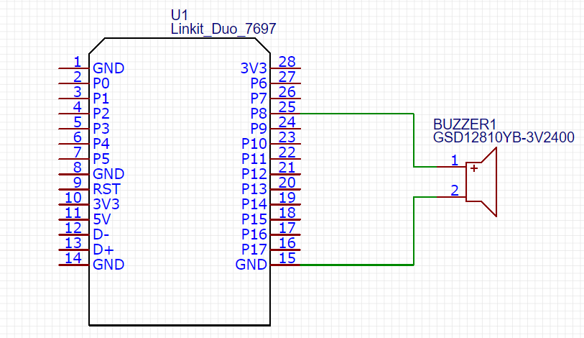
Point 2
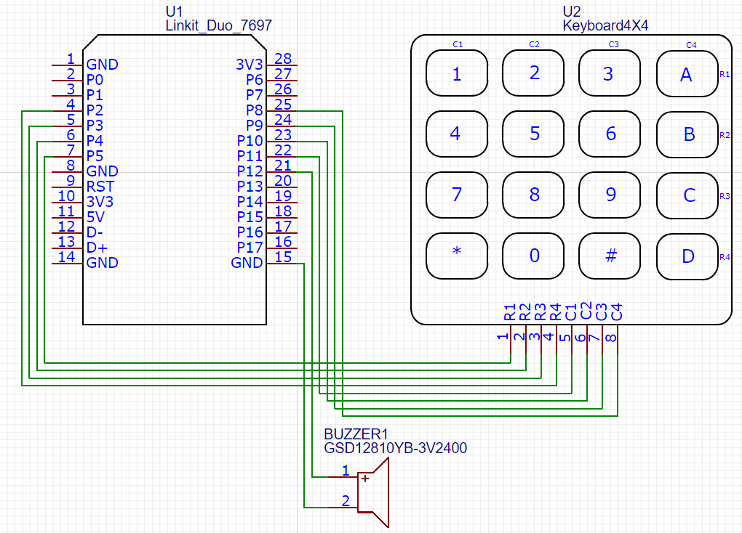

Point 3
